函数
函数定义：
测试长度
系统自定义函数
strlen()/main()/printf()/scanf()
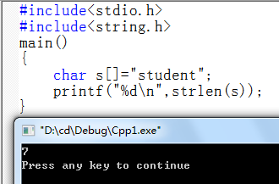
用户自定义函数
编写函数测试字符串的长度
strltest()/max()/min()/sum()/average()

补充知识：
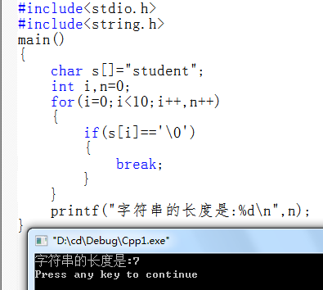
用函数比较2个数的大小，输出最大值
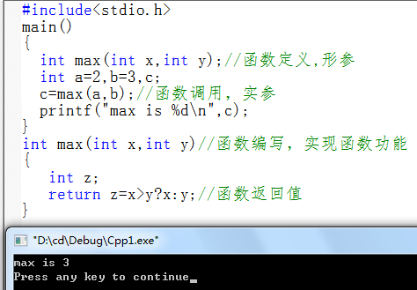

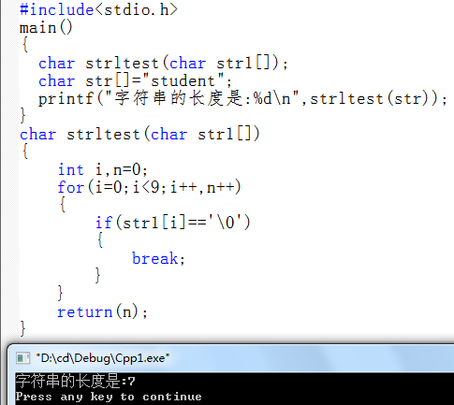

常用字符串函数
strlen()测试字符串的长度函数
strupr()/strlwr()字符的大小写的转换函数
strcmp()比较2个字符串的大小函数
strcpy()/strncpy()字符串复制函数
strcat()字符串连接函数
gets()/puts()输入输出字符串函数

strcmp()比较2个字符串的大小
abc abbc
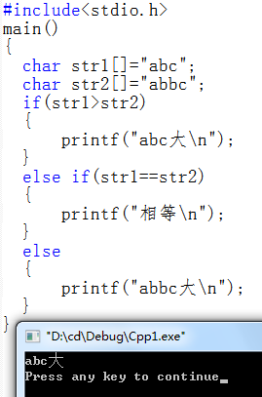
字符串比较的算法
字符串比较大小是从第一个字符开始比较，一直到不相等的那个字符，不相等的字符比较就是字符串大小

不相等的是比较Asc值
小写字母反而大，大写反而小
ab,后面大，前面的小
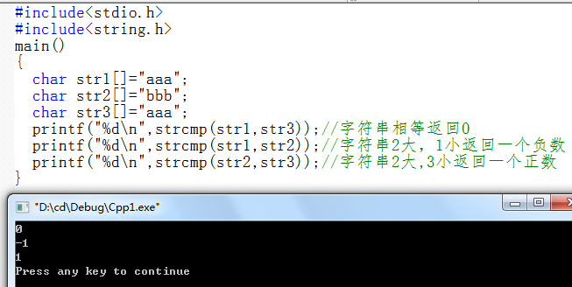

strcpy()/strncpy()字符串复制
strcpy(str1,str2),把str2复制到str1中
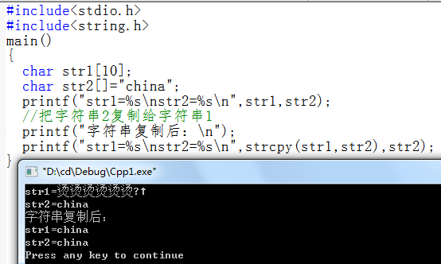
思考：字符2比字符1长，怎么办？
strncpy(str1,str2,3)把字符串2中的前3个复制到str1中
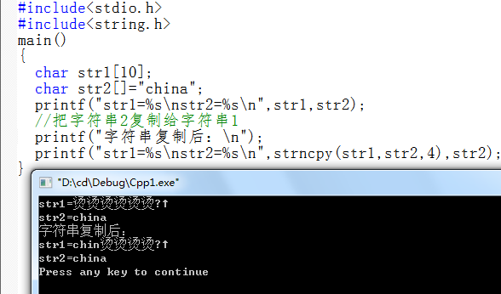

思考:
str1[]=”student”;u复制给一个新的字符串str2，并输出u的位置
str1[]=”stu112dent”;提取字符串中的数组，并计算该数值的每个数相加的和

strcat()字符串连接
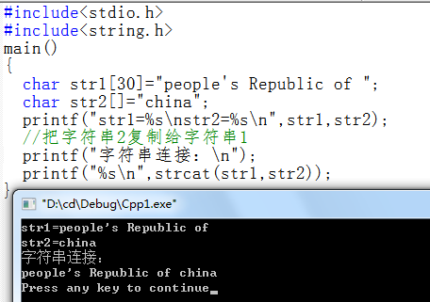

gets()/puts()输入输出字符串函数
